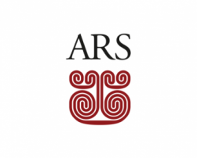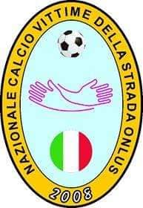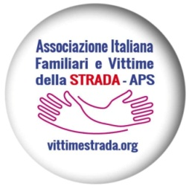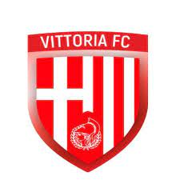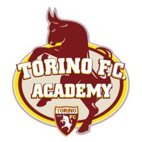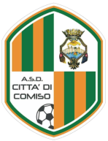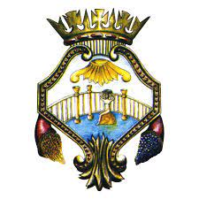

COMUNICATO STAMPA

“NON GIOCARE CON LA VITA”
Sabato 25 marzo 2023 - ore 15 - Stadio Beppe Borgese - Comiso

Aldo Baglio - Simone Barbato – Gianluca Rossi
Gilles Rocca - I Gemelli Salvatori

Una vera Parata di Stelle
Questi, sono solo alcuni degli artisti, che hanno confermato
la loro presenza !!

Tutto pronto per l'evento dell’anno, “Non Giocare con la Vita” – Sport e Sicurezza Stradale, organizzato dall'Associazione Italiana Familiari Vittime della Strada, Aps Onlus, sede provinciale di Ragusa, presieduta da Biagio Lisa, con la collaborazione di Mario Presti, Vice Presidente AIFVS e Osvaldo Bresciani, Presidente Nazionale Artisti TV.
In occasione del 15° anniversario sede AIFVS Aps Onlus, Comiso, si disputerà un incontro di calcio di solidarietà, in ricordo delle Vittime della Strada, tra la Nazionale Italiana Artisti TV e la Nazionale Calcio Vittime Strada Roma, in programma, sabato 25 marzo 2023, ore 15, Stadio Beppe Borgese, Comiso.

Hanno confermato la loro presenza:

SIMONE BARBATO (Zelig, Isola dei famosi, Avanti un altro)
ANDREA TACCONI (Temptation Island, figlio d’arte)
GIANLUCA ROSSI (Telelombardia)
THOMAS FIERRO (Uomini e Donne, opinionista 7Gold )
EMILIANO RAGNO (Attore e doppiatore)
GILLES ROCCA (Attore, Ballando con le Stelle)
VALERIO SALVATORI (Attore – I Gemelli da Pechino Express)
FABRIZIO SALVATORI (Attore – I Gemelli da Pechino Express)
ALDO BAGLIO (Attore - Trio Aldo, Giovanni, Giacomo)
ARMANDO PANTANELLI (ex calcio Catania)
ALDO PALMERI (Tronista Uomini & Donne)
WALTER ZAPPALA’ (Più Bello D’Italia)

Sarà il Giornalista Lucio Di Mauro, insieme alla Modella, Influencer e Madrina dell’evento, Martina Bandi, a condurre lo spettacolo.

In questa manifestazione di Sport e Spettacolo, spazio anche, ad un momento musicale, grazie alla presenza, dell’Associazione Nazionale Bersaglieri, Sez. Santa Croce Camerina.
L’evento è patrocinato dall’A.R.S. e dal Comune di Comiso.
La giornata si concluderà presso Villa Orchidea Resort, alle ore 20,30, per la singolare, “Cena di Solidarietà per la Sicurezza Stradale”, denominata “Stasera Servo Io”, con la presenza di tutti gli Artisti della Nazionale Calcio Attori/Artisti TV.
La Nazionale Calcio Vittime Strada Roma è in Tour in tutta l’Europa, con l’obiettivo di promuovere la “Sicurezza Stradale”, finalizzato a cercare di fermare la strage ed affermare il diritto alla vita e alla giustizia.
Si ringrazia Ars, Comune di Comiso, Società Vittoria, Fc Torino, Academy ASD Città di Comiso.
Ufficio Comunicazione

